Förskolan Slangbellans matpolicy
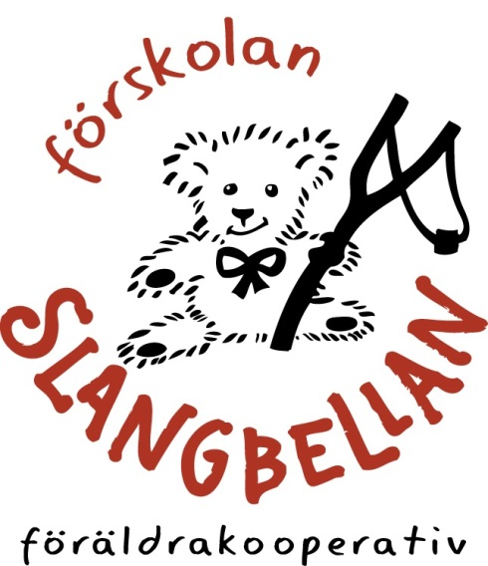

Reviderad den 14 september 2021

Inledning
Livsmedelsverket kom under hösten 2016 (uppdaterad 2021) med en ny reviderad skrift Bra måltider i förskolan, förskolans styrelse och personal har tagit del av texten och med utgångspunkt i den valt att skriva samman en policy för maten på förskolan Slangbellan. För oss här på förskolan är det viktigt att barnen på Slangbellan serveras god och nyttig mat i en trevlig miljö när de är här.
Förskoleåldern är en tid då barnen växer och utvecklas i snabb takt. Det är också en tid då matvanor och attityder till mat grundläggs. Förskolan ska tillhandahålla bra måltider så att barnen får i sig den energi och näring de behöver. Men förskolan har även en pedagogisk möjlighet att visa barn vad som är bra mat, och på så sätt ge dem en grund för bra matvanor (Livsmedelsverket, 2016, uppdaterad 2021).
Livsmedelsverket (2016, uppdaterad 2021) har tagit fram en bild som visar vilka delar de tycker är viktiga när det gäller måltider i förskolan, på nästkommande sidor följer en förklaringar till de olika pusselbitarna och hur vi tänker kring dem på förskolan Slangbellan:
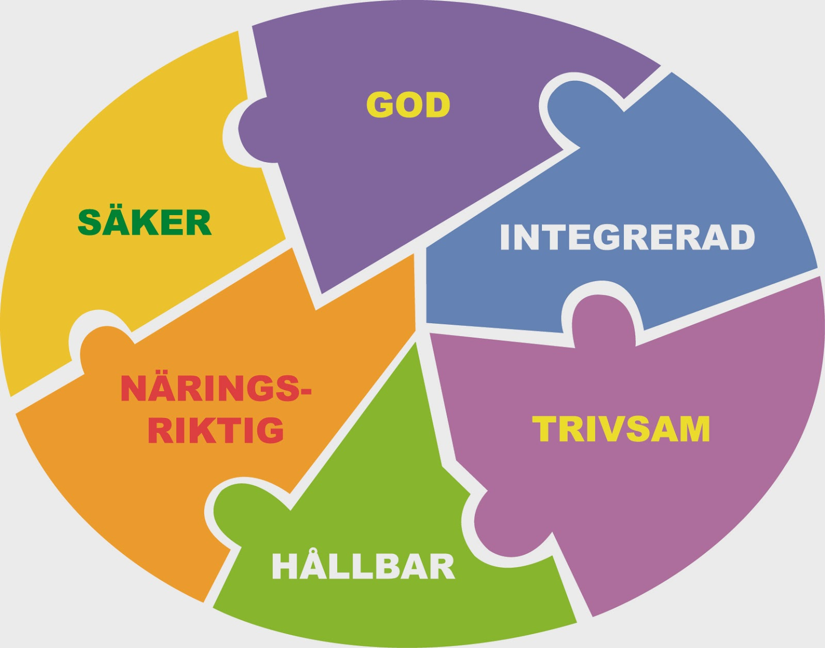

På Slangbellan lagas all mat av vår kock Justyna som är noga med att maten ska smaka bra. Hon anpassar recept efter vad barnen gillar och barnen på förskolan säger dagligen att de tycker maten smakar bra.
Maten serveras vid ett buffébord och även de yngsta barnen på förskolan hämtar sin mat där tillsammans med en pedagog, beroende på vad som serveras. Enligt livsmedelsverket (2016, uppdaterad 2021) är det bra om även de yngsta barnen så tidigt som möjligt får lägga upp maten på tallriken och äta själva, det stärker barnets tilltro till sin egen förmåga. Det bidrar också till att barnen lär känna sina egna mättnads- och hungersignaler. Undantag görs då det är förskylningsperioder eller liknande, då serveras barnen maten men står med vid buffébordet.
På förskolan får barnen även utmanas i sina smaksinnen och kanske prova sådant som de inte har ätit tidigare. Forskning tyder på att barn kan lära sig att tycka om all mat om de är i rätt omgivning och om den presenteras på ett tilltalande sätt (Livsmedelsverket, 2016, uppdaterad 2021). Barnen får prova den mat som erbjuds, men tvingas naturligtvis aldrig att äta något som de inte tycker om. Vi har märkt att barnen ofta lär sig tycka om all mat som serveras när de får prova flera gånger tillsammans med pedagoger och kompisar.

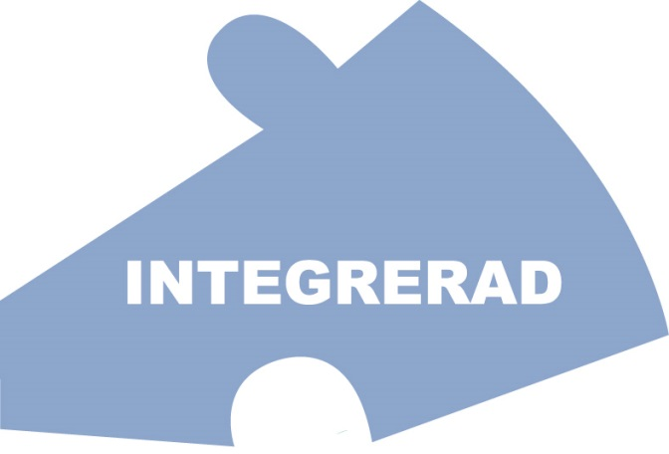
Barn lär hela tiden och med alla sinnen. Det innebär att man inte kan avgränsa vissa tider eller tillfällen då lärande sker. Måltiderna ger många möjligheter till både umgänge och pedagogik. Barnen ges möjlighet att utveckla sin självständighet och sitt samspel med andra. När vi äter på förskolan blir det tillfällen att samtala om frågor om normer och regler i samband med måltider, om varifrån maten kommer och vad som händer med maten i kroppen. Samtal som också bidrar till utveckling av barns språkliga förmåga. Oavsett samtalsämne bör måltiden i första hand vara en trevlig och rolig stund på dagen. Förskolan ska möjliggöra barns delaktighet och inflytande i frågor som rör dem, det framgår i såväl förskolans läroplan som i FN:s barnkonvention (Livsmedelsverket, 2016, uppdaterad 2021). På Slangbellan brukar barnen få ha önskematdagar, då har barnen på förskolan fått önska vilken mat som ska serveras och sedan röstas ett bidrag fram. På så vis är måltiderna en del av förskolans demokratiarbete.
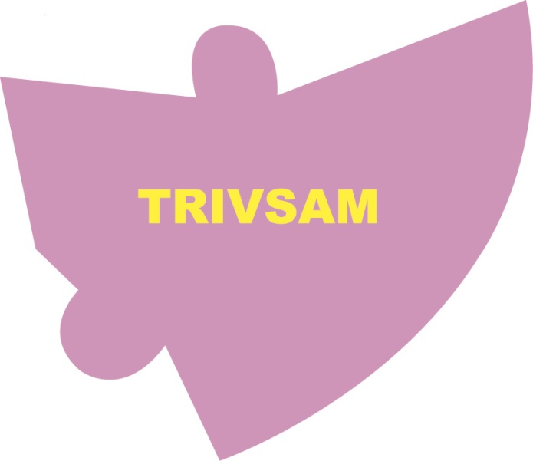
Måltiden bör vara en så stressfri, lugn och trivsam stund som möjligt med ett respektfullt och positivt bemötande mellan både barn och vuxna. Att få äta mat i lugn och ro ökar chansen att barnen äter sig mätta och minskar risken för bråk vid matbordet. Det är viktigt att barnen vet vilka rutiner och regler som gäller vid måltiden och att de kan känna trygghet i att veta att reglerna också följs. Barnens sociala utveckling förutsätter att de alltefter förmåga får ta ansvar för sina egna handlingar och för omgivningen. Vid matbordet ges goda möjligheter att i enlighet med förskolans läroplan stimulera barnens samspel och deras förmåga att visa respekt för varandra. (Livsmedelsverket, 2016). På Slangbellan äter barnen i två omgångar, barnen på Solstrålen äter kl. 11.00 tillsammans med sina pedagoger och barnen på Regnbågen äter kl. 11.30 tillsammans med sina pedagoger. Vi har valt att dela upp barnen för att få en lugnare och mer trivsam måltid. Innan de äldre barnen äter har de haft vila och avslappning, det gör att barnen ofta är lugna när de kommer ner till maten. Pedagogerna försöker att hålla ljudnivån nere och stämningen kring de runda borden trivsam. Frukosten äter barnen allt efter som de kommer till förskolan mellan ca kl. 7.00- 7:30, mellanmål äter alla barn tillsammans ca kl. 14:00. Under sommarhalvåret äts måltider även ute på förskolans matplats på gården.

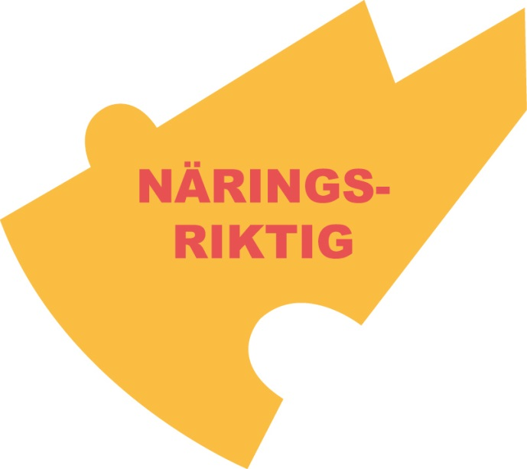
På Slangbellan är vi noga med att barnen ska få näringsrik mat. Livsmedelsverket (2016) skriver; förenklat kan man säga att ett hälsosamma matvanor inkluderar mycket grönsaker, frukt och baljväxter, fullkornsprodukter, magra mejeriprodukter, fisk, skaldjur och växtbaserade oljor med mycket omättade fetter. Samtidigt som konsumtionen av läsk, saft, godis, glass och bakverk bör vara mycket begränsad, eftersom denna typ av livsmedel ger energi men knappt någon näring.
På Slangbellan får barnen frukt minst två gånger om dagen och flera grönsaker att välja på vid lunchen. Lunchen lagas från grunden i förskolans eget kök. Som måltidsdryck serveras vatten och mjölk. Sockrad mat får barnen endast i små mängder på förskolan. Vi serverar osötad yoghurt på morgnarna eller osötad gröt, dock får de barn som vill det ta en liten sked med äppelmos som tillbehör. Brödet som serveras till frukost och mellanmål är av olika sorter, mjukt bröd som oftast innehåller fullkorn i varierande mängd och knäckebröd serveras. Barnen kan alltid välja på flera pålägg t.ex. ost, skinka, mjukost eller kaviar. Till mellanmål erbjuds barnen förutom smörgåsar även frukt, yoghurt eller smoothies vissa dagar. Fikabröd, glass eller godis får barnen bara vid enstaka tillfällen per år t.ex. kanelbullensdag och påsk. Vi har valt att inte servera lightprodukter på förskolan. På Slangbellan serveras barnen svenskt kött och mat som innehåller så lite tillsatser som möjligt.
De barn som behöver specialkost av medicinska eller religiösa skäl har naturligtvis rätt till detta. Alla som arbetar på förskolan har skyldighet att känna till vilka allergier som finns bland barnen för att minimera risken för att något barn ska få en allergisk reaktion.

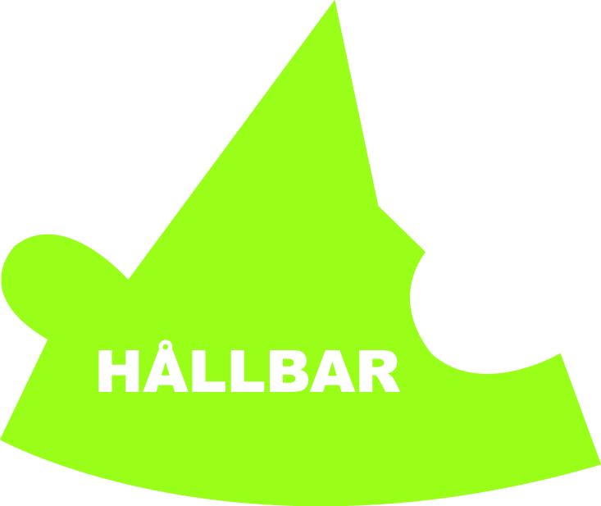
Grova grönsaker som rotfrukter, kål och lök är ett miljösmart val. De har mindre klimatpåverkan än salladsgrönsaker och kan lagras längre. Känsliga frukter, grönsaker och bär som transporteras med flyg eller långa kyltransporter har större klimatpåverkan. Det är därför miljösmart att välja sådant som finns i säsong i närområdet. (Livsmedelsverket, 2016, uppdaterad 2021). På Slangbellan köper kocken in grönsaker och frukt efter säsong. Frukten som köps in ska i möjlig mån vara ekologisk eller närodlad.
Enligt Livsmedelsverket (2016, uppdaterad 2021) ska barn äta fisk flera gånger i veckan och variera mellan feta och magra sorter, på Slangbellan serveras fisk en gång i veckan och av olika sorter. Naturligtvis serveras inte strömming/sill från Östersjön inklusive Bottniska viken till barn på Slangbellan, eftersom de kan innehålla höga halter miljöföroreningar och Livsmedelsverket avråder från detta.
En dag i veckan serveras vegetarisk kost på Slangbellan. Denna måltid ska liksom övrig mat på förskolan i möjligaste mån innehålla naturliga och svenska råvaror.
Personalen och barnen på förskolan arbetar dagligen med att minska matsvinnet, bl.a. genom att kocken anpassar mängden mat efter antalet barn för dagen och genom att pedagogerna pratar med barnen om att lägga för sig det som de orkar äta upp.
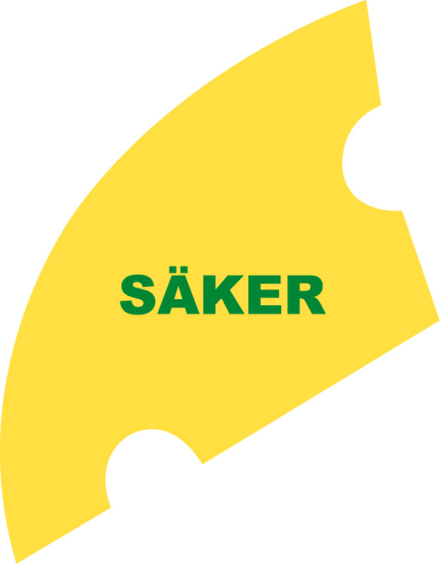
All mat som serveras i förskolan ska naturligtvis vara säker att äta. Barnen och deras föräldrar ska känna sig trygga och inte bli sjuka av maten. Det är viktigt att personalen i köket har kompetens inom livsmedelssäkerhet och det ska finnas rutiner för hur faror ska hanteras, förebyggas och åtgärdas. Det behövs särskilda rutiner för att säkerställa att barn med allergi och överkänslighet inte blir sjuka av maten (Livsmedelsverket, 2016, uppdaterad 2021).
Det finns en noggrann plan på förskolan (HACCP) där allt från rengöring till livsmedelshantering finns reglerat. Förskolan får även regelbundna besök av livsmedelsinspektörer från kommunen, för att säkerställa att maten hanteras och lagas på ett säkert sätt.

